Placeholder

MICHAŁ MYSZOR, MATEUSZ DUDEK, MICHAŁ PYRA, PRZEMYSŁAW PRZYWARA

2022

Spis treści

1. Własność intelektualna 2

2. Gatunek gry 2

3. Opis gry 2

3.1. Charakterystyka grupy docelowej 2

3.2. Podstawowy przebieg rozgrywki 2

3.3. Tryby gry 2

3.4. Koncepcje graficzne 3

3.5. Opis misji 5

3.6. Postaci gracza i przeciwników 5

3.7. Zasady walki 5

3.8. Taktyka przeciwników 5

3.9. Punktacja 5

3.10. Możliwości monetyzacji 5

3.11. Ekrany GUI 5

3.12. Propozycje rozwoju 5

3.13. Moodboard 6

4. Poszerzona charakterystyka gatunku gry 6

5. Modyfikacje 6

# Własność intelektualna

//TODO

# Gatunek gry

Tworzona przez nasz zespół gra pochodzi z gatunku casual shoot’em up. Jest to gatunek gier komputerowych, który w dosłownym znaczeniu oznacza „zastrzel ich wszystkich”. W tym gatunku gier, gracz kieruje postacią, pojazdem lub czymkolwiek innym, a jego głównym zadaniem jest zniszczenie jak największej liczby wrogów używając coraz to potężniejszej broni. Gatunek ten cechuje odblokowywanie coraz to nowszych, lepszych i przede wszystkim potężniejszych broni wraz ze wzrostem stopnia zaawansowania postaci.

# Opis gry

//TODO

# Charakterystyka grupy docelowej

Grupą odbiorców, do których skierowana jest nasza gra, są ludzie, którzy sięgają po gry w celu zapewnienia sobie prostej i niewymagającej specjalnej uwagi i umiejętności rozrywki. Naszym odbiorcą jest gracz, który ma stosunkowo mało czasu i nie przykłada zbyt dużej wagi do zaawansowanej fabuły, aczkolwiek zwraca on uwagę na wciągającą i przede wszystkim satysfakcjonującą rozrywkę.

# Podstawowy przebieg rozgrywki

// TODO

# Tryby gry

Gra zaplanowany ma jedynie tryb singleplayer i jeden główny tryb rozgrywki, w których gracz mierzy się z kolejnymi falami wrogów do finałowego starcia z bossem.

# Koncepcje graficzne

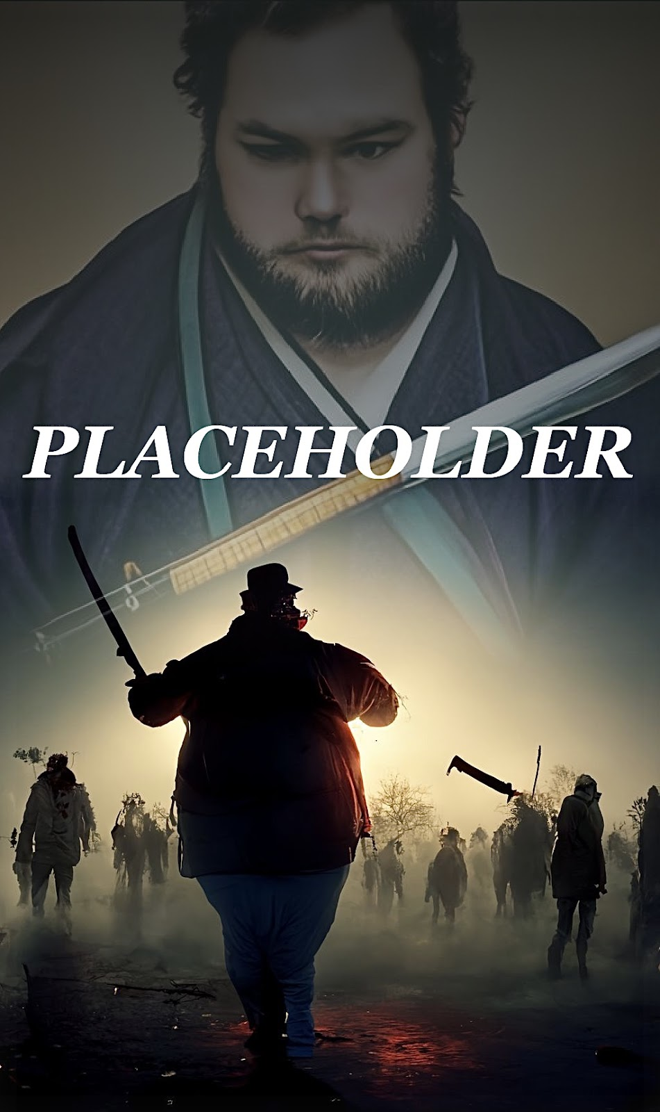

# Opis misji

Realizowana przez gracza misja jest bardzo prosta – pokonać wszystkich nadciągających przeciwników i nie dać się przy tym zabić

# Postaci gracza i przeciwników

Postać gracza to młody mężczyzna z pasją do gier i kultury japońskiej. Od kiedy tylko pamięta oczekiwał na moment apokalipsy zombie. Kiedy utęskniona chwila wreszcie nadchodzi, ten z uradowaniem przedziera się przez kolejne hordy, wykorzystując swoją pokaźną kolekcję replik uzbrojenia. Podstawowi przeciwnicy to bardzo typowe i szablonowe umarlaki, których jedynym pozostałym celem jest dopaść wszystko, co żywe.

# Zasady walki

Gracz dysponuje bronią białą, bronią palną oraz bronią miotaną. Przeciwnicy oraz gracz mają określoną ilość życia, a broń oraz wrogowie zadają określoną ilość obrażeń na trafienie. Po spadku punktów życia do zera gracz lub przeciwnik ginie. Broń palna jest podstawowym orężem gracza, konkretne różnią się obrażeniami, szybkostrzelnością czy ilością posiadanej amunicji. Atak bronią białą (jaką jest katana głównego bohatera) traktujemy jako umiejętność specjalną posiadającą czas odnowienia. Przy użyciu bohater zadaje duże obrażenia dookoła siebie i przy zabiciu przeciwnika zwiększona zostaje szansa na upuszczenie przez niego amunicji.

# Taktyka przeciwników

Podstawową taktyką przeciwników jest podążanie za graczem, aby zadać mu obrażenia poprzez kontakt.

# Punktacja

# Możliwości monetyzacji

Jako główny sposób monetyzacji produkcji zakładamy sprzedaż cyfrowych kopii. W miarę ewentualnego rozwoju produktu można rozważyć płatne pakiety DLC zawierające dodatkowe poziomy, uzbrojenie, przeciwników czy skórki.

# Ekrany GUI

//TODO

# Propozycje rozwoju

//TODO

# Moodboard

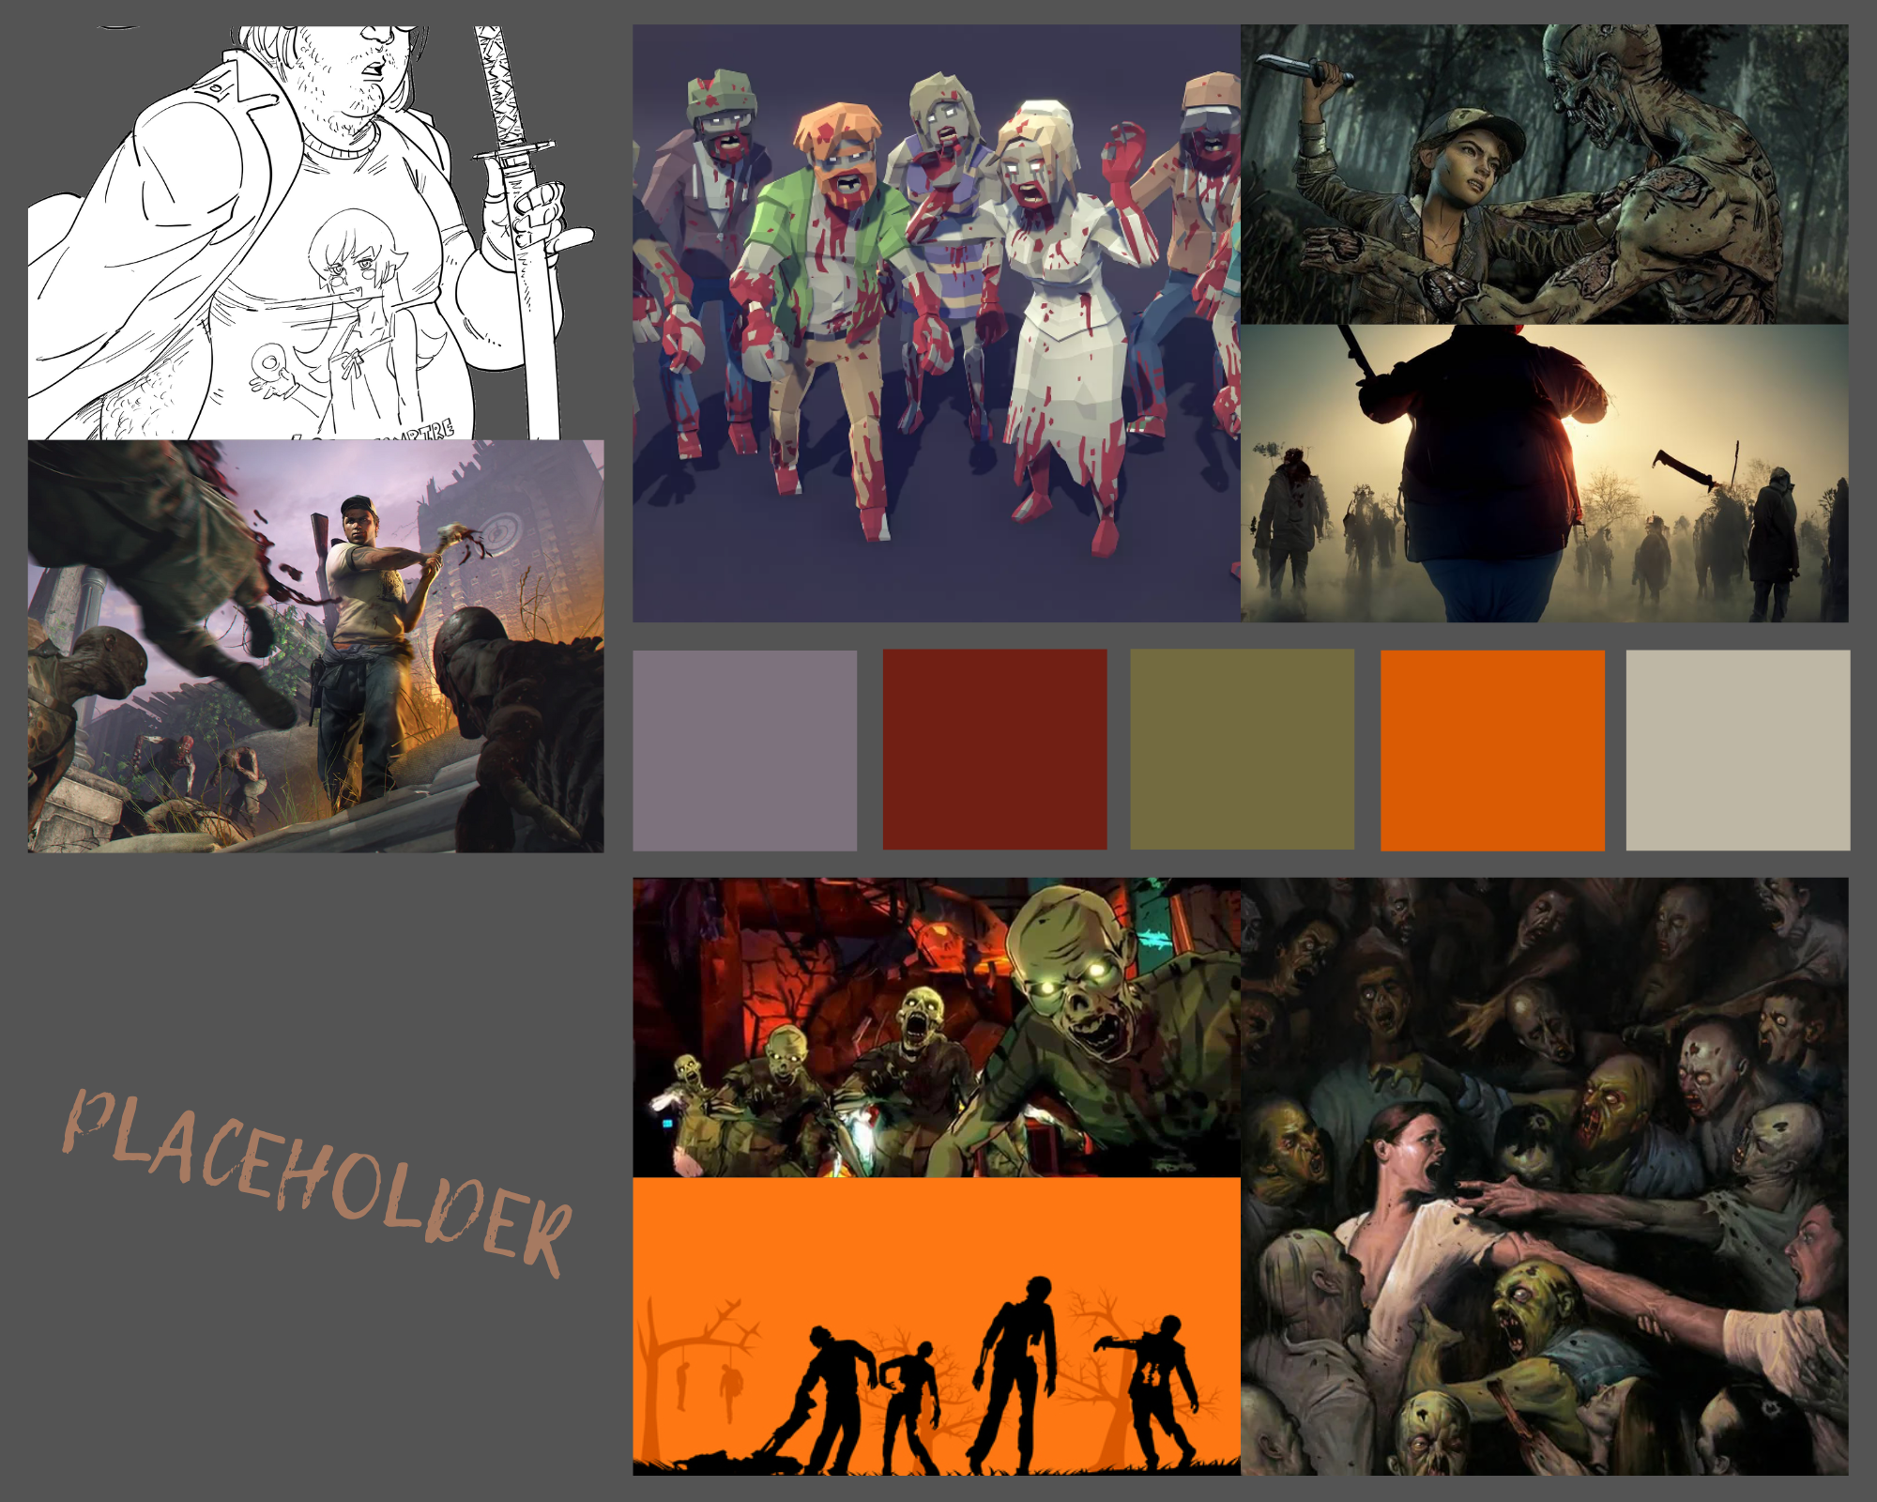

# Poszerzona charakterystyka gatunku gry

//TODO

# Modyfikacje

|  |  |  |
| --- | --- | --- |
| **Data** | **Autor** | **Zmiany** |
| 23.11.2022 | Mateusz Dudek | Utworzenie dokumentu, strony tytułowej, opisanie pkt.1 (Własność intelektualna), pkt.2 (Gatunek gry), pkt.3, 3.1, i 3.2 |
| 01.12.2022 | Michał Pyra | Opisanie pkt. 3.6, 3.7, 3.8, 3.10 i dodanie moodboardu |